Описание личного кабинета работодателя на ИАП

Вкладка "Услуги"
На данной вкладке сотруднику организации представляется доступная ему функциональность на ИАП по взаимодействию с Центром занятости.

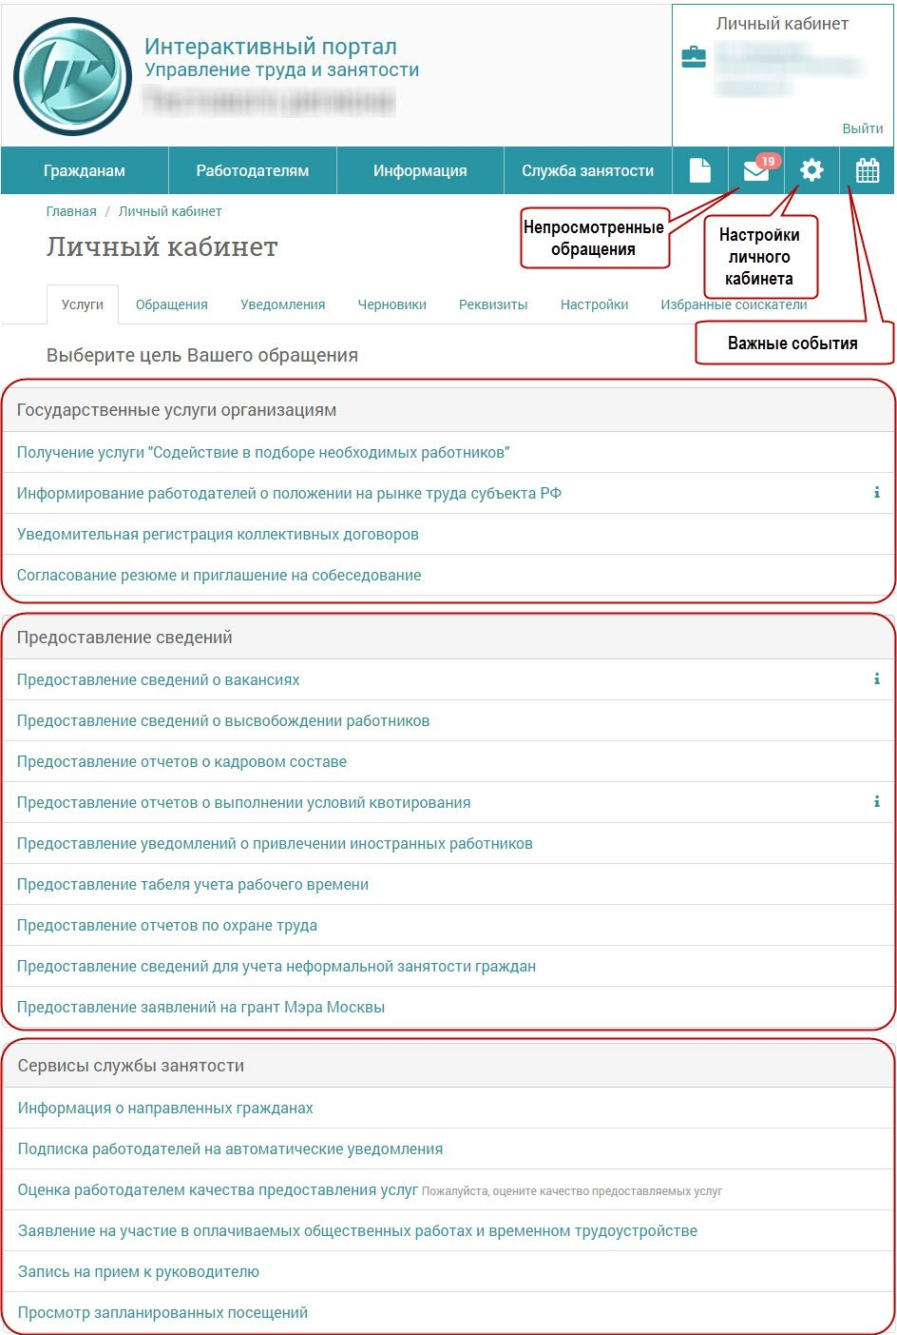
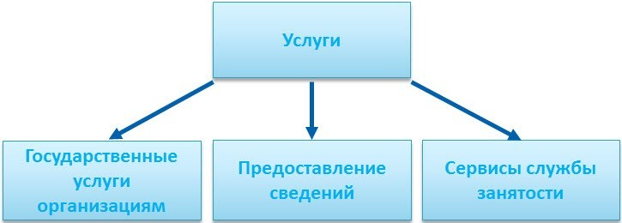
В свою очередь она разделена на три блока.

Условия доступности тех или иных пунктов приведены ниже:

Наименование пункта | Условие доступности
Государственные услуги организациям
Получение услуги "Содействие в подборе необходимых работников" | Доступен всегда
Уведомительная регистрация коллективных договоров | Доступен всегда
Согласование резюме и приглашение на собеседование | Доступен всегда
Предоставление сведений
Предоставление сведений о высвобождении работников | Доступен всегда
Предоставление отчетов о кадровом составе | Доступен всегда
Предоставление отчетов по квотированию | Доступен всегда
Предоставление уведомлений о привлечении иностранных работников | Доступен всегда
Предоставление сведений о вакансиях | Доступен всегда
Предоставление табеля учета рабочего времени | Доступен сотруднику организации, которая указана в качестве участника договора в ПК8, который отвечает следующим условиям:  - имеет статус действующего,  - дата начала действия которого меньше текущей даты, по которому есть хотя бы одно трудоустройство.
Предоставление отчетов по охране труда | Доступен всегда
Предоставление сведений для учета неформальной занятости граждан | Доступен всегда
Предоставление документов | Доступен всегда
Сервисы службы занятости
Информирование работодателей о положении на рынке труда субъекта РФ | Доступен всегда
Информация о направленных гражданах | Доступен при наличии граждан, которым выдано направление.
Подписка работодателей на автоматические уведомления | Доступен всегда
Оценка работодателем качества предоставления услуг | Доступен всегда
Заявление на участие в оплачиваемых общественных работах и временном трудоустройстве | Доступен всегда
Запись на прием к руководителю | Доступен всегда
Просмотр запланированных посещений | Доступен всегда

Список доступных услуг для представителя работодателя определяется настройками портала.
Описание технологии предоставления сведений в ЦЗН и просмотра результатов предоставления отчетов находится здесь.

Вкладка "Обращения"
На данной вкладке отображаются обращения представителя работодателя в ЦЗН с разными целями (предоставление сведений, обращения за услугами и пр.), направленные через портал.
Пользователю, у которого установлена отметка "Администратор", доступен просмотр обращений, отправленных со всех учетных записей организации.

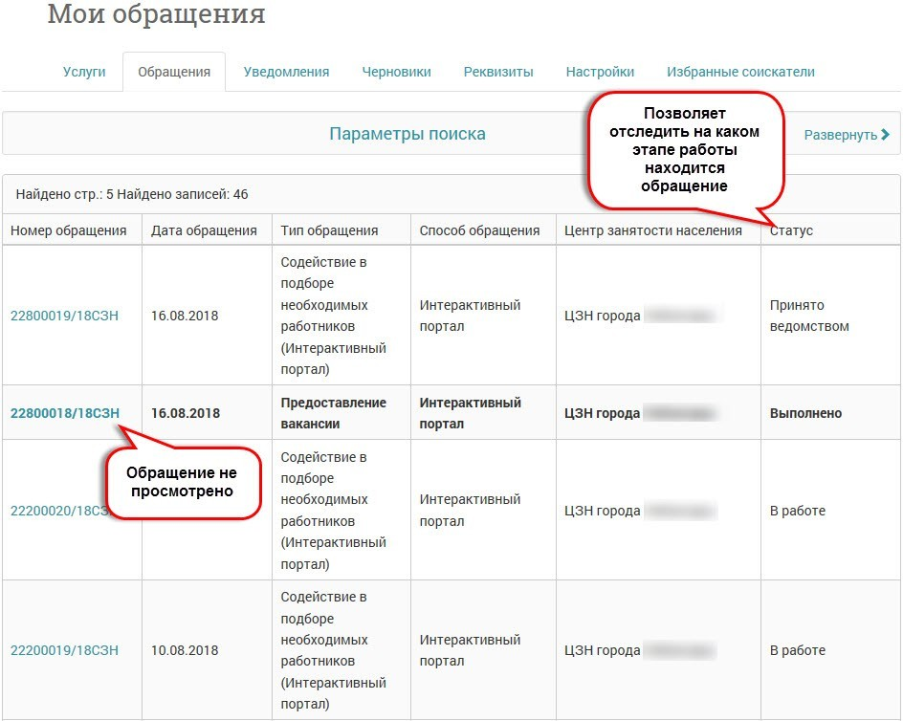

По умолчанию выводятся обращения за последние 30 дней. Выделение строки обращения жирным шрифтом говорит о том, что по обращению поступили новые сведения, которые еще не были просмотрены.

Для удобного поиска по обращениям используется фильтр "Параметры поиска".
К примеру, при подаче отчёта о кадровом составе в СЗН работодатель отправляет соответствующий запрос. По предоставленным работодателем сведениям система автоматически создает соответствующие объекты системы (в данном случае отчет о квотировании) без участия сотрудника ЦЗН. Это означает, что работа с электронным обращением на данном этапе закончена и обращение переходит в статус "Выполнено".
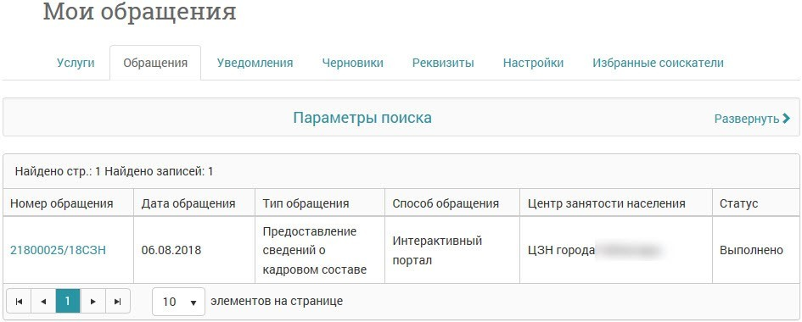
Увидеть переданные сведения можно через соответствующий пункт "Предоставление отчёта о кадровом составе" после прохождения процедуры обмена данными внутри системы в зависимости от настроек региона.
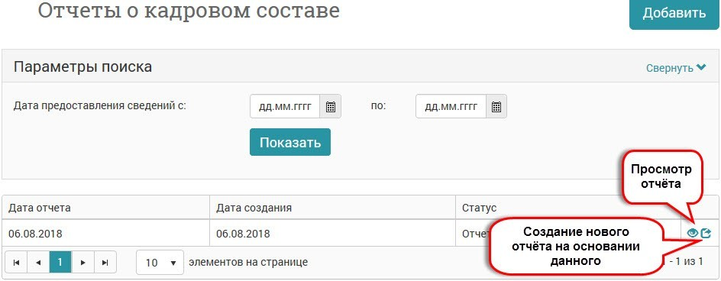

Фактически, вкладка "Мои обращения" - это инструмент отслеживания доставки предоставленных сведений до ЦЗН, а также инструмент для доказательства факта предоставления сведений при возможной конфликтной ситуации.

Вкладка "Уведомления"
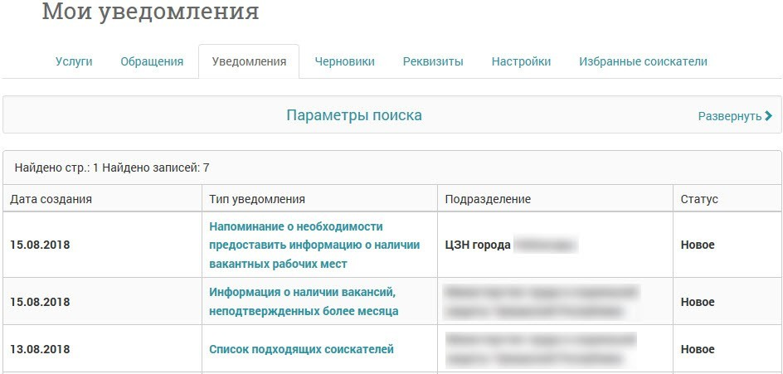
Эта вкладка предназначена для отображения сформированных уведомлений по подпискам организации со способом отправки "Личный кабинет". Например, это могут быть различные новости для работодателей, размещённые Центром занятости, а также информация о списке подходящих соискателей.

Вкладка "Черновики"
На ней отображаются черновики заявлений, по которым не была выполнена отправка. Например, при вводе заявления случайно был закрыт браузер.
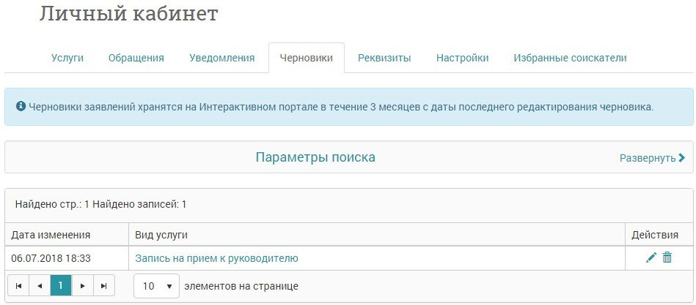
Подобные черновики заявлений хранятся на Интерактивном портале в течение 3 месяцев с даты их последнего редактирования.
Это касается ТОЛЬКО тех черновиков, по которым не была продолжена работа. Если заполнение заявления было продолжено, то оно автоматически удалится из черновиков.

Вкладка "Реквизиты"
На данной вкладке представителю работодателя доступна информация об организации, которая предоставляется из Комплекса.

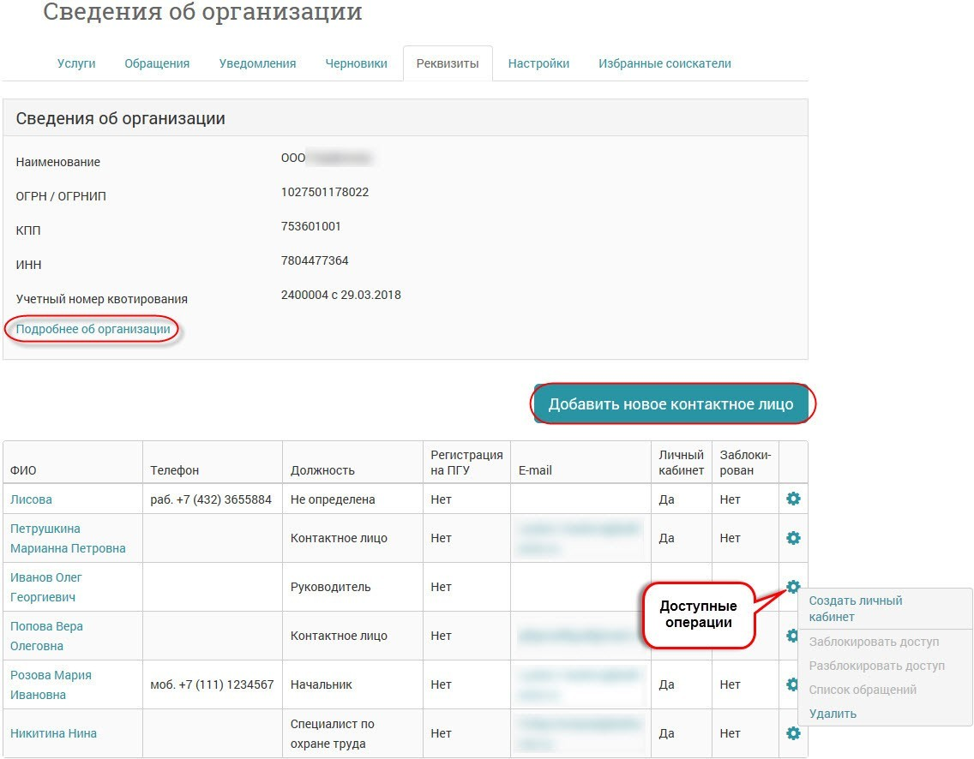

По кнопке "Подробнее об организации" открывается форма с подробной информацией об организации.
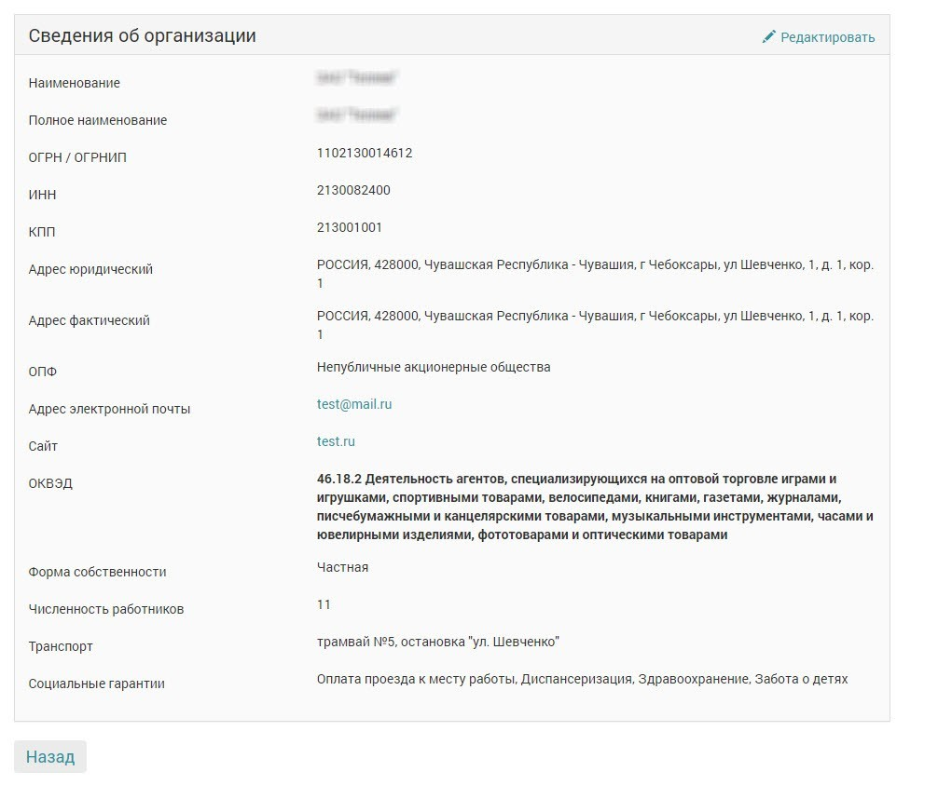

В данном окне отображаются сведения из одноименных полей карточки организации в ПК "Катарсис"(Блок "ВЗАИМОДЕЙСТВИЕ С ОРГАНИЗАЦИЯМИ" группа "Работа с организацией" пункт "Работа с организацией"), которые, при необходимости, могут быть изменены или дополнены представителем работодателя.
При внесении изменений в данные поля работодателем в Службу занятости направляется электронное "Заявление на изменение сведений об организации", о котором подробнее написано в статье.
Также сотруднику, учетная запись которого в Комплексе отмечена как "Администратор", доступна возможность добавлять/редактировать/удалять контактные лица организации.
Создать личный кабинет
По данной кнопке предоставляется возможность создать личный кабинет контактному лицу организации, для которого он еще не был создан.
Заблокировать доступ
Данная операция позволяет из личного кабинета организации на ИАП заблокировать доступ на ИАП одному из сотрудников данной организации.
Разблокировать доступ
Данная операция позволяет из личного кабинета организации на ИАП разблокировать доступ на ИАП одному из сотрудников данной организации.
Список обращений
По данной кнопке происходит переход к списку обращений конкретного сотрудника организации, зарегистрированного на ИАП.
Удалить
По данной кнопке предоставляется возможность удалить личный кабинет контактного лица организации.
Помимо редактирования контактных лиц организации, в данном разделе возможно изменить основные реквизиты организации. В случае изменения основных данных в ЦЗН передается "Заявление на изменений сведений об организации". На основе данного заявления сотрудник ЦЗН самостоятельно вносит изменения в карточку организации.

Вкладка "Настройки"
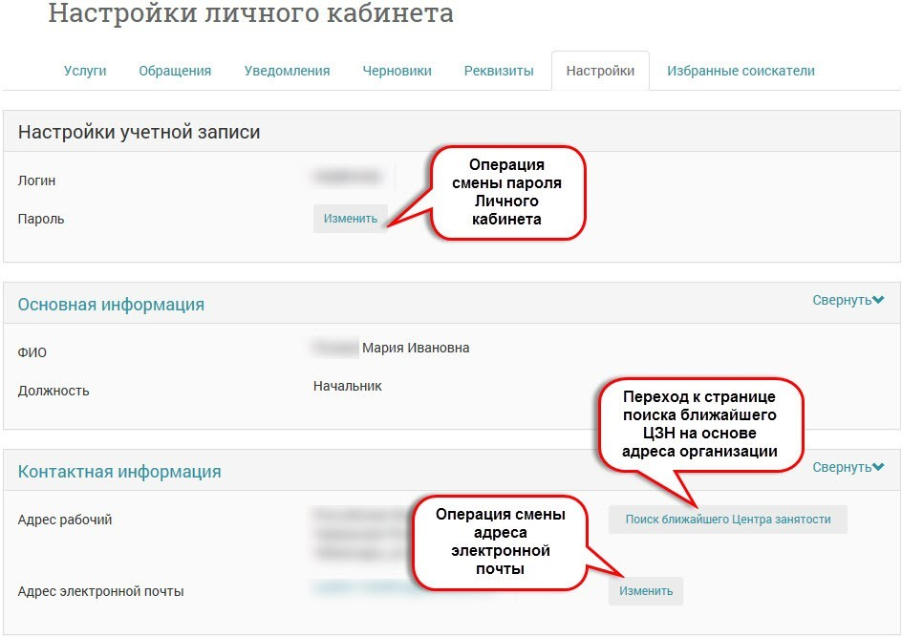
В блоке "Настройки учетной записи" на данной вкладке представитель организации может выполнить операцию изменения пароля и адреса электронной почты.

Особенности смены адреса электронной почты:
- при выполнении изменения адреса электронной почты для пользователей авторизованных на ИАП необходимо подтверждение пароля учетной записи;
- при выполнении изменения адреса электронной почты для пользователей авторизованных на ИАП через ЕСИА подтверждение пароля не выполняется, однако, в данном случае на "старый" адрес электронной почты пользователю будет отправлено уведомление о выполнении операции смены адреса электронной почты на ИАП.
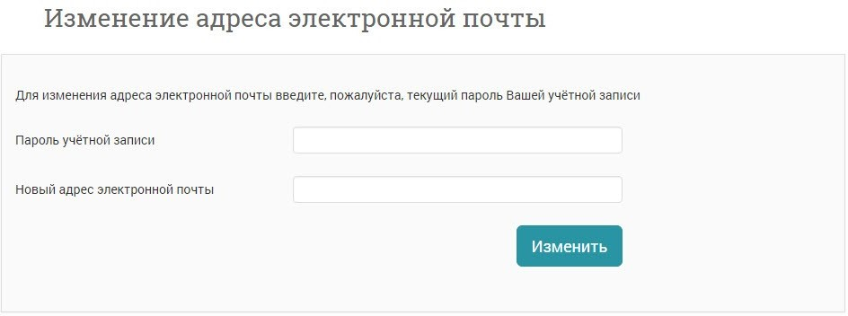
Для изменения адреса электронной почты, необходимо в блоке "Контактная информация" нажать кнопку "Изменить" и внести новые данные.

Вкладка "Избранные соискатели"
На данной вкладке отображаются резюме соискателей, которые были добавлены сотрудником организации в Избранное в Банке соискателей. Для каждой записи есть возможность удалить ее из избранного.

